制作你的第一个cs2辅助程序
前言：文中为了排版缩小了很多图形，您可以按住ctrl并将滚轮向上滑动放大缩放，即可看清所有图片

初始化
现在你想要进行cs2 cheat的开发，你需要拥有以下程序：

此程序用于提供现代化的ide，编译器和代码编写界面（您也可以使用txt代替）

此程序用于将任何文件转成十六进制头文件并镶嵌在项目中
（主要用于在GUI绘制自定义字体和图片）

此程序用于静态分析cs2代码，需要您自行寻找下载链接

vs studio的配置与安装
在您下载vs studio安装程序后，您将会看到以下界面
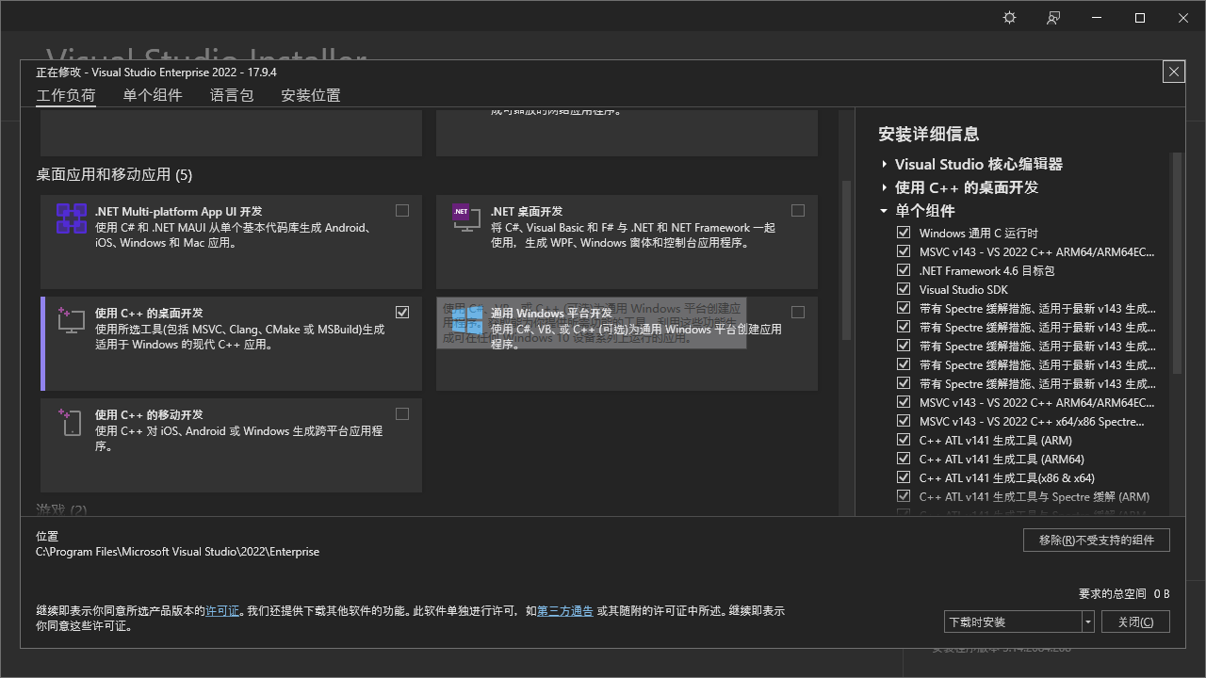
您只需要勾选c++桌面开发并继续即可完成安装

1.2项目的创建
安装完成后启动vs studio，您应该会看到此界面
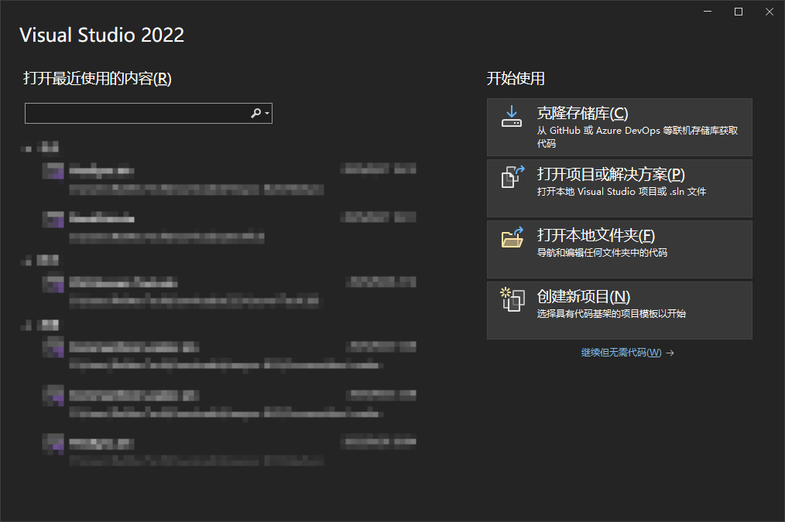
单击创建新项目并继续
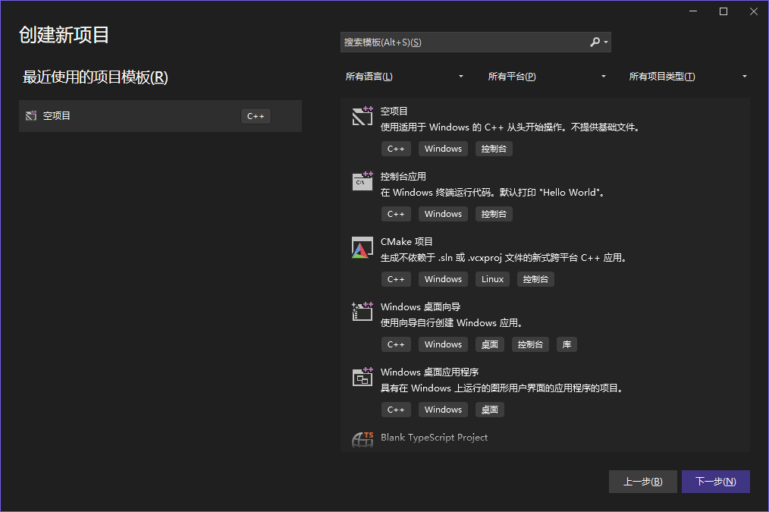
新建一个 C++ 空项目，名字根据您的喜好决定

项目初始化
在开始之前，您需要下载imgui图形库进行绘制，我推荐您下载现成vtable hook模板，这可以极大的缩短您的编写时间：https://github.com/pain1929/imgui_dx11
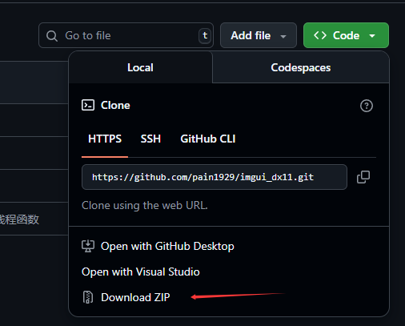
单击此按钮进行下载并解压备用
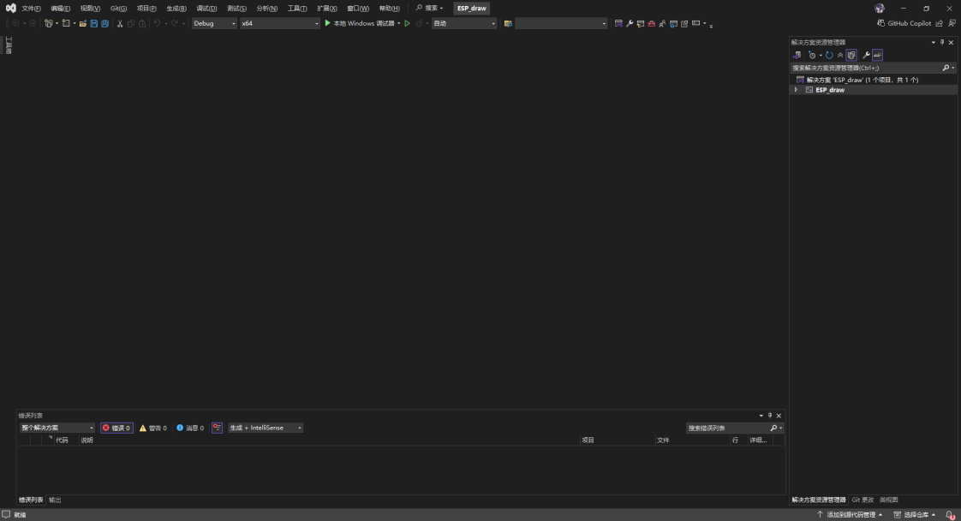
回到项目进入界面，点击右侧的显示所有文件，这样做的好处是项目结构会和文件管理器一样，方便我们了解项目布局。
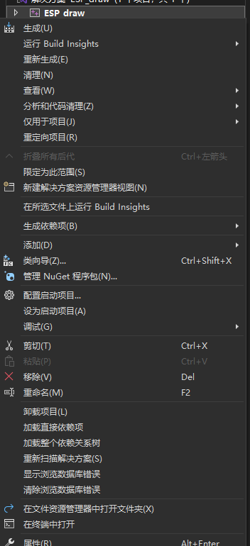
右键项目名称，点击添加，选择添加现有项，您应该会看到类似此界面：
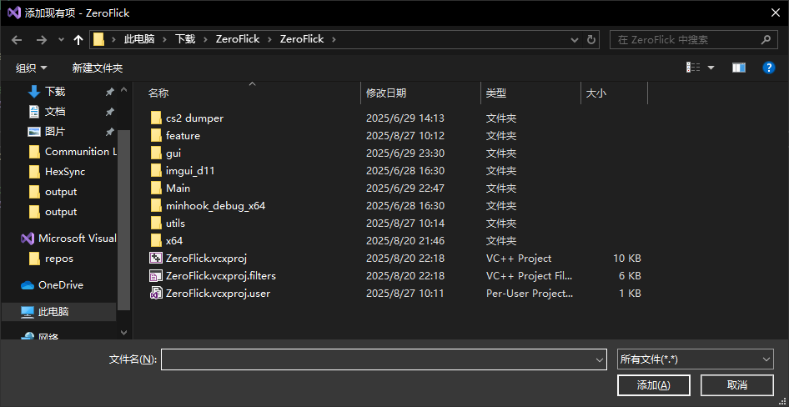
将解压好的imgui_dx11-master文件夹内的所有文件都拖动到此项目根文件夹然后点击右下加取消回到项目，然后点击右侧刷新文件列表，不出意外的话，您应该会看到您刚刚拖进去的几个文件夹和文件和图标右下角的小红点，您需要右键他们，点击包括在项目中
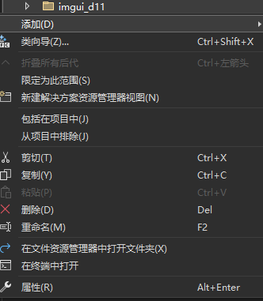
把所有文件夹包括在项目中后，让我们来配置项目属性吧！

项目的配置
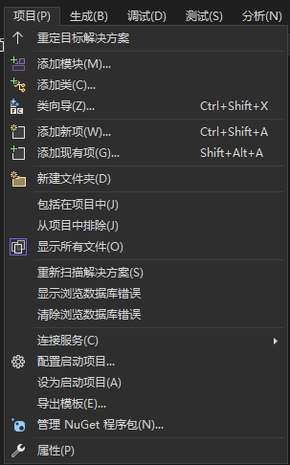
点击上方项目->属性打开项目配置
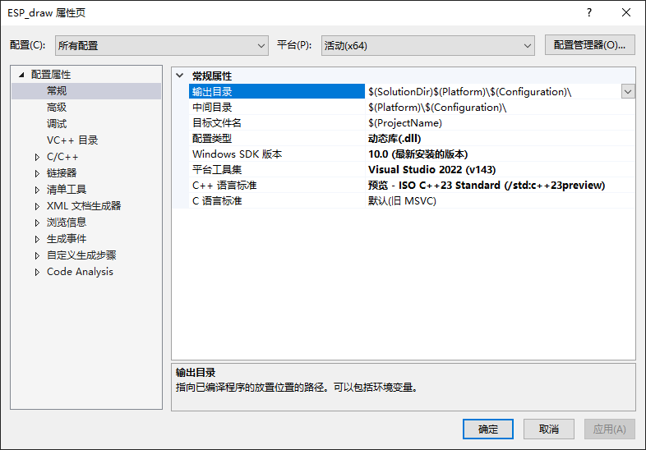
配置类型改为动态库（.dll）
C++语言标准改为preview（C++ 23）
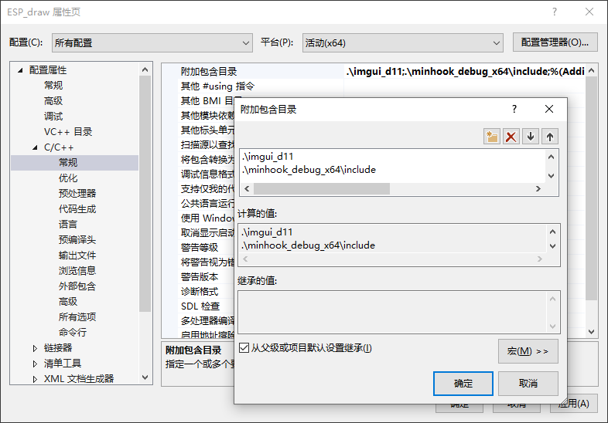
点击C/C++
将附加包含目录添加以上两个字段
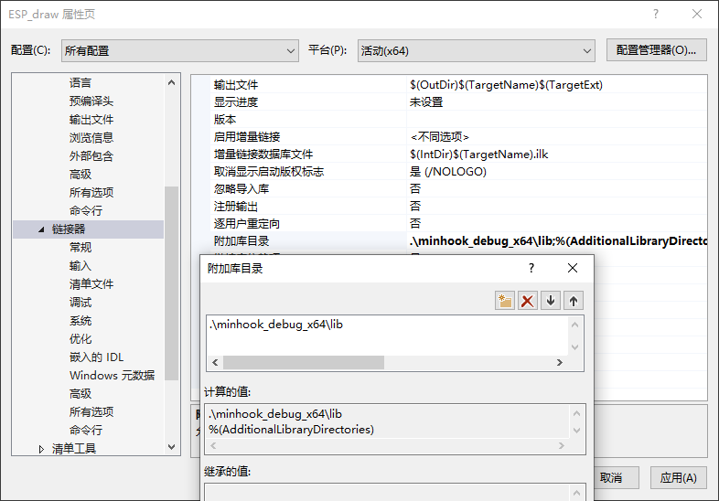
点击链接器
将附加库目录添加以上一个字段
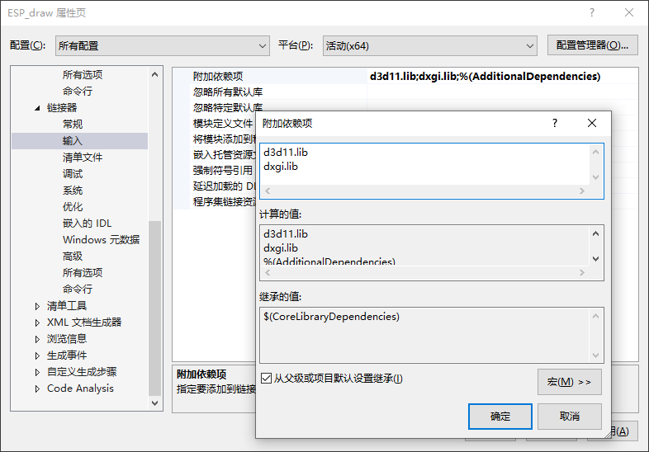
点击输入->附加依赖项 添加以上两个字段

ESP 编写
如果一切顺利，你应该会看到所有错误已经消除，此时你可以编译realese版本并注入游戏查看imgui是否正确注入到游戏
If(!xxxxxx)只能判断此指针或地址是不是0，并不能判断真实合法性！
以下是真正的判断合法性函数:
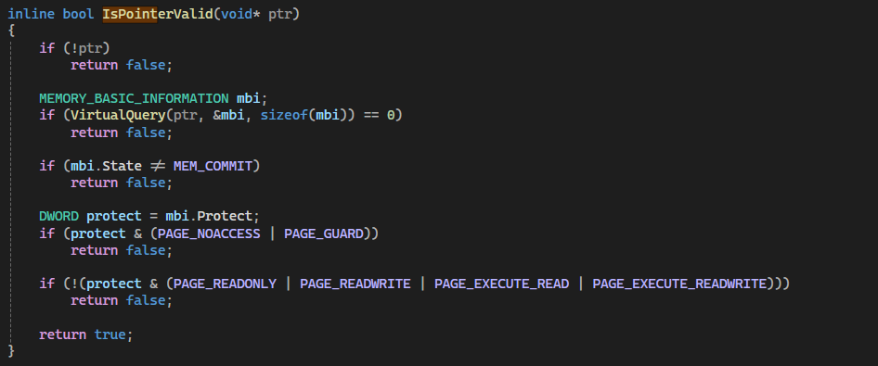

获取cs2 所有字段的偏移
在cs2中，客户端的所有实体变量（netvar）都是通过schema系统进行上传的，所以我们可以通过schema接口获取所有字段的名字，变量类型和相对他结构体的偏移，这也解释了为什么获取cs2的实体名字和偏移总是很轻松可以获取。
在本文中，我们将使用此工具进行获取
https://github.com/a2x/cs2-dumper/releases/download/0.1.2/cs2-dumper.exe
启动游戏运行exe，他就会生成一个output文件夹：
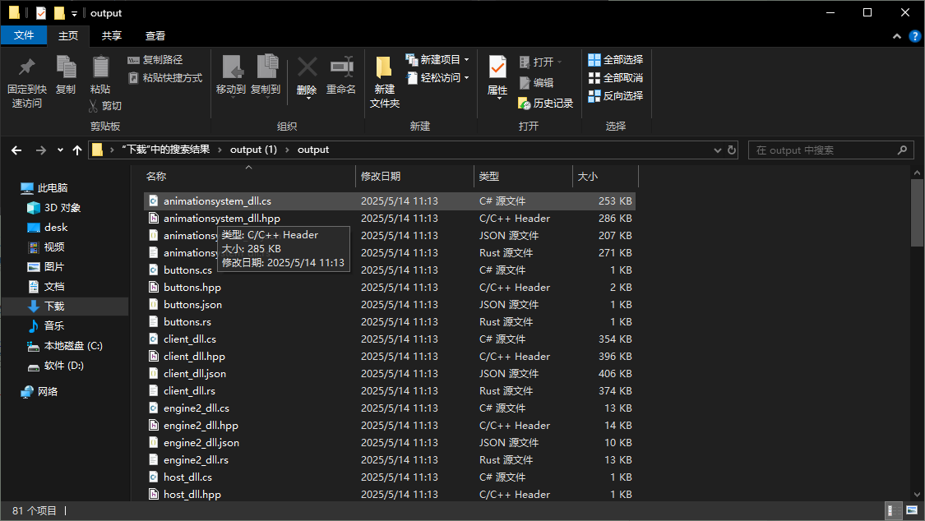

函数介绍
在接下来的步骤中我们将会用到以下几个函数:
关于
命名空间来自我们上面dumper出来的offsets.hpp中

GetBaseEntity（）
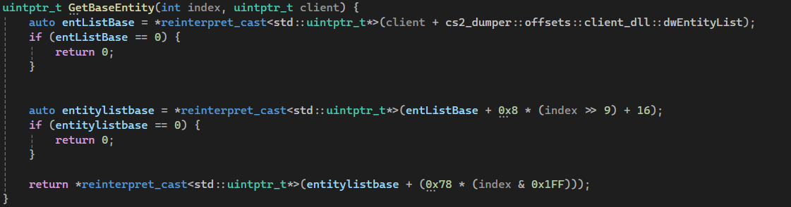
GetBaseEntity（）这个函数返回一个实体的控制器，对应的是client里的C_BaseEntity类型,所以C_BaseEntity下的字段对这个控制器可用，以下是函数详细介绍：
想象一个超市在一个城市里（城市就是client）
整个超市就是 dwEntityList（存放所有实体）
超市里有很多货架，每个货架最多能放 512 件商品
（每个分区最多存 512 个实体，所以index >> 9等价于index/512）
然后再通过只保留低 9位（index & 0x1FF）的方式算出商品在货架的哪个位置

GetBaseEntityFromHandle（）
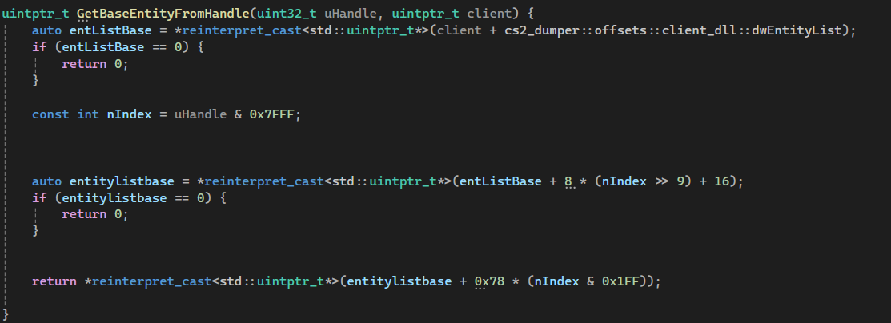
GetBaseEntityFromHandle（）这个函数返回一个实体的Pawn（基址/本体）
对应的是client里的C_CSPlayerPawn C_CSWeaponBase类型,所以他继承C_BaseEntity 和他本身这个类，多个字段对这个实体可用，以下是函数详细介绍：
与GetBaseEntity（）不同的是他会传入一个实体的uhandle（句柄），并通过uhandle & 0x7FFF的方式取低15位获取真实索引，其他的没有任何不同。

GetEyePos（）
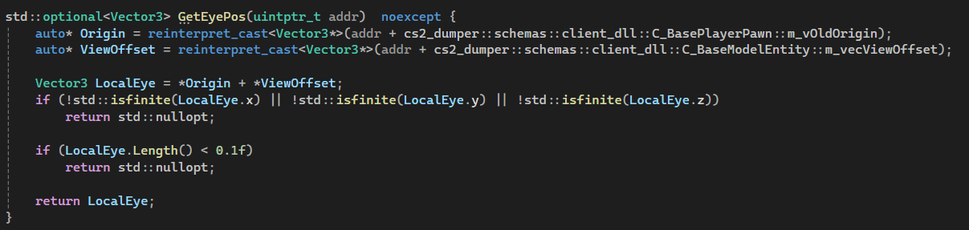
GetEyePos（）函数：
此函数通过abs_Origin玩家脚底的位置（世界坐标）加上ViewOffset （从脚底到眼睛的偏移），得到敌人的眼球坐标（也叫摄像机坐标）

WorldToScreen（）
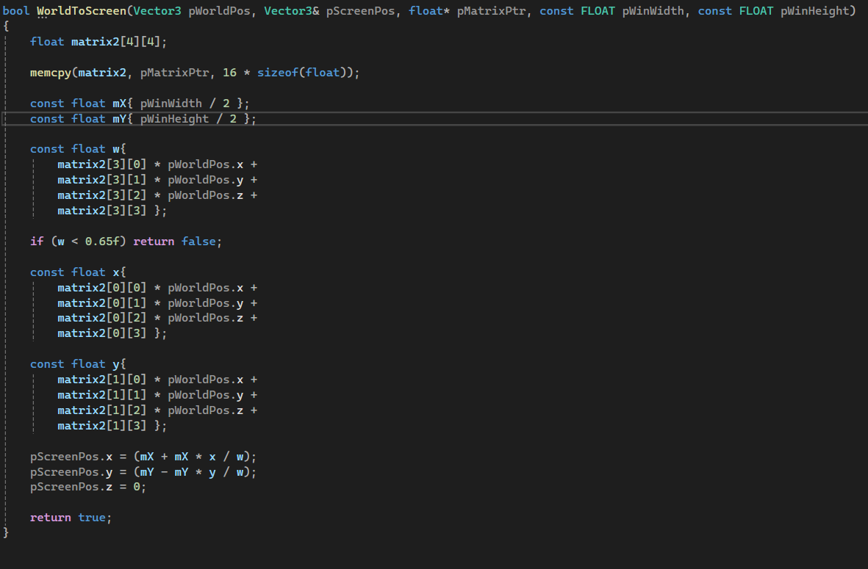
WorldToScreen（）函数：
这个函数就是把 3D 点投影到屏幕上，步骤很简单：
拷贝传进来的 4×4 矩阵
用矩阵第 4 行算出 w，如果 w < 0.65，点离相机太近或在背后，返回 false
用矩阵第 1、2 行算出 x、y（还没除以 w 的裁剪坐标）
做透视除法 x/w、y/w，再×半屏宽/高并加上屏幕中心，得出最终屏幕坐标 pScreenPos
返回 true，表示这个点可见并已转换好。

ESP逻辑编写
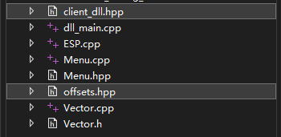
重复1.2的步骤添加这两个dump出来的文件到你的项目根目录（如果您想要让文件看起来很清爽的话可以创建一个cs2 dumper目录，再放进这个目录里）
然后创建一个ESP.cpp和hpp
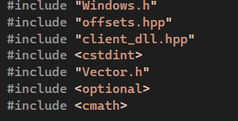
在ESP.cpp引入这些头文件（Vector3你可以用ImVec3代替或者去随便找个Vec3的库即可）
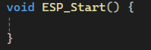
然后继续创建一个void函数，不返回值。
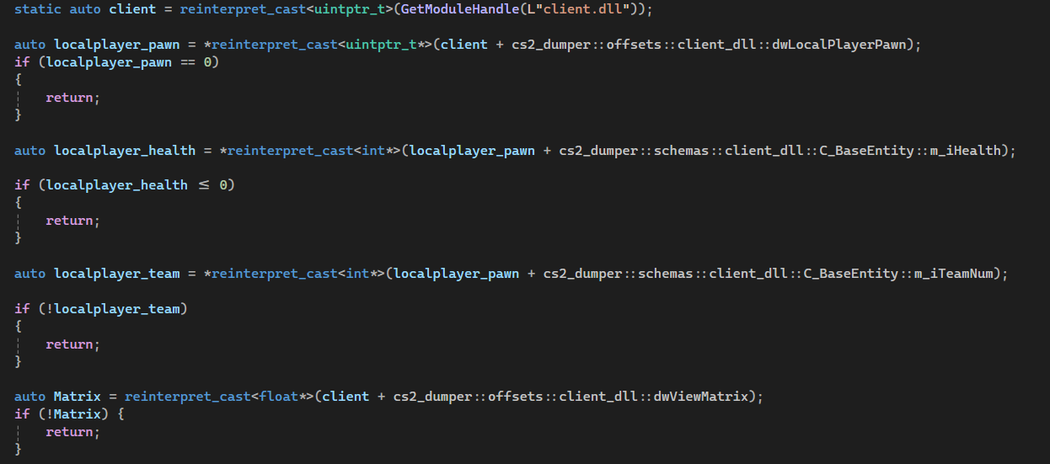
获取本地玩家队伍进行有效检查，然后获取矩阵为我们的WorldToScreen（）做准备
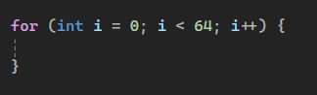
接下来我们需要构建一个for循环，来循环遍历所有敌人，并给每个敌人画框
【FAQ】
Q：为什么这样子可以给每个敌人都画上框？不会出现我画了第2个以后，第1个敌人的框就没了吗？
A:不会的，因为我们这些操作都是在一个渲染帧之内进行的（所以如果你作死在这里面写sleep会导致游戏fps = 0 和帧生成延迟来到恐怖的2000ms ，所以请记住，不要在任何渲染操作内加sleep或者其他休眠中断函数，你可以使用异步延迟时间戳来代替）

For 循环内的逻辑
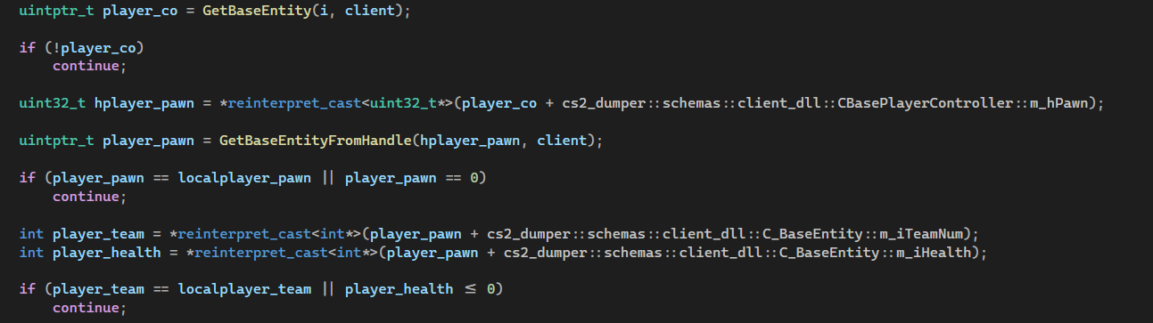
流程如下：
遍历所有可能的玩家索引
通过GetBaseEntity拿到该索引对应的控制器对象
从控制器里读出 Pawn 句柄
根据句柄通过GetBaseEntityFromHandle取回 Pawn 内存地址
过滤掉自己和无效指针
直接读内存，拿队伍和生命值
过滤队友和死亡实体
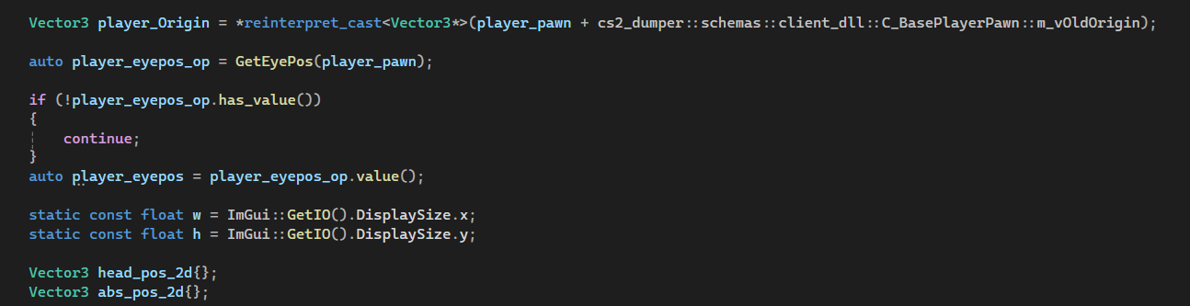
根据玩家Pawn，通过C_BasePlayerPawn下的m_vOldOrigin字段，读取并保存该玩家的绝对原点坐标（脚底）
调用 GetEyePos 函数获取玩家的眼睛（摄像机）位置，如果没有眼球坐标，就跳过该玩家
通过value取出眼睛位置
获取屏幕宽度和高度，作为参数后续传递给WorldToScreen函数
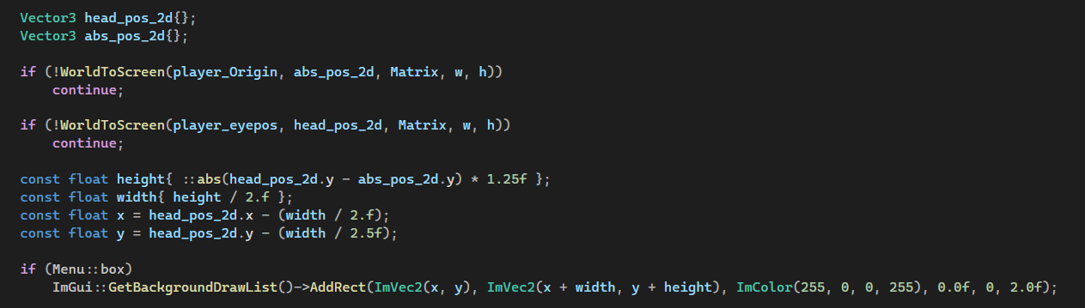
使用WorldToScreen，分别将玩家的绝对原点和眼球坐标这两个三维坐标转换为2维坐标；若任一转换失败，则跳过该玩家；
计算人物在屏幕上的高度：用头部屏幕 Y 坐标减去脚部屏幕 Y 坐标，再乘以一个缩放系数；
计算矩形框的宽度和左上角坐标：宽度为高度的一半，横坐标为头部 X 坐标减去半个宽度，纵坐标为头部 Y 坐标减去宽度的 2.5 倍（当然这些都是可以你自定义的）；
如果在菜单里开启了“box”选项，就在 ImGui 绘制方框；

然后在ESP.h中声明你的esp函数，他可以是任何名字但要和你的esp.cpp的定义一致：
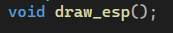
回到dllmain，在渲染帧调用您的esp函数
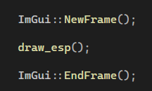
好极了！现在重新注入，您应该可以看到美丽的红色横线绘制在每个敌人附近了！

